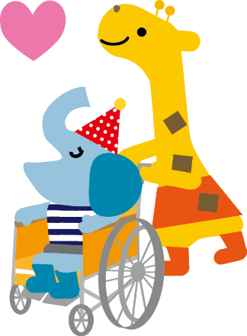
11月11日は介護の日
恒例
楽らく 介護術
～ １人で抱え込まずに 地域と専門職、みんなで介護 ～

日時：平成 ３０年11月4日（日曜日）
10：00 ~ 15：00

場所：茂原市 ショッピングプラザ アスモ
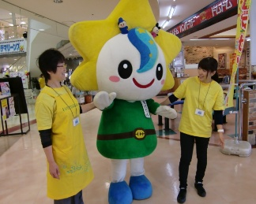
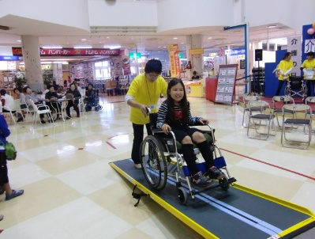
センターコート

介護相談 介護用品展示コーナー
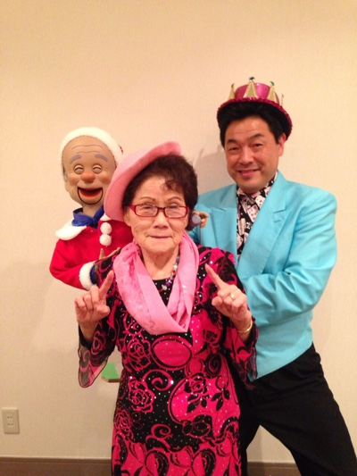高齢者疑似体験 車いす体験

勇気と元気 笑顔と希望を あなたへ
90歳ＨＩＲＯ 寝たきりから起きたきり
友拡動幸会による 腹話術＆マジック笑
- 11：00～ ②13：00～

主催：一般社団法人 千葉県介護福祉士会 南部ブロック
共催：茂原商工会議所 女性会
千葉県介護人材確保対策事業費補助事業 申請中

連絡先：〒260-0026 千葉市中央区千葉港4-3
千葉県社会福祉センター3F
一般社団法人 千葉県介護福祉士会
E-mail : kai5niji@poem.ocn.ne.jp
TEL: 043-248-1451 FAX: 043-248-1515

